La Naissance de la Science

I Introduction :

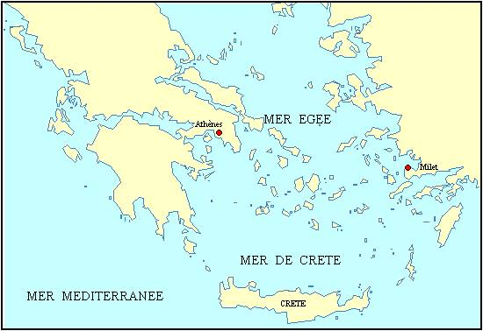

La première question que l’on se pose est bien sûr :
Qu’est-ce que la Science ?
Voici les expressions, phrases, termes qui nous viennent directement à l’esprit :
-nécessité de prouver les choses
-elle est basée sur le raisonnement
-pas de dogmes
-prouver par la logique
-chercher à comprendre comment fonctionnent les choses
-réduction de la complexité des phénomènes en éléments simples
-expérience <-manipulation pour chercher la vérité
-la démarche scientifique :
1) tout travail scientifique commence par une observation
2) on fait une hypothèse
3) on cherche à vérifier / on fait une démonstration :
*raisonnement
*observation : compte rendu, ensemble de remarques, de réflexions de qqn qui a observé, étudié qqch.

-Définition : Qu’est-ce qu’une… ?
Expérience : essais effectués pour étudier un phénomène (manipulation pour chercher la vérité), on construit avec les mains une situation particulière utile pour faire ensuite des observations.
Observation : on regarde avec attention les êtres, les choses, les événements, les phénomènes pour les étudier, les surveiller, en tirer des conclusions.
-exact
-Comment on comprend un phénomène ?
Ex : en physique
Utilisation des formules -> conclusion de 1)2)3)
-lois qui expriment des régularités : elles sont exprimées sous forme de formules mathématiques (la nature décrite par les lois)

-motivation :
1/curiosité : pour comprendre, expliquer
2/applications
3/prédictions (pas certaines mais peuvent être presque certaine…), c’est l’idée même de la science de faire des prédictions. On ne fait pas seulement de la science pour comprendre mais aussi pour prédire le « futur » (conséquence d’un truc initial).
4/voir exemple chute d’un corps sur la Terre comme prédiction

**La science fait des prédictions très fiable (jamais certaines mais très fiables) qui nous permettent ensuite de baser tous nos trucs modernes. Avec une certaine marge d’erreur, ces prédictions sont « exactes ».
-pas de dogmes c'est-à-dire pas d’idée que toutes les idées trouvées avant peuvent être changées. Par définition rien est vrai Ex : la mécanique newtonienne qui marchait très bien a été changée pour la relativité. (Pas de point fondamental et considéré comme incontestable) : le doute est permis
-discussion de tout

**Les prédictions ont deux rôles :-utilité pratique
-tester les théories :
si marche on y croit plus et
si ne marche pas on jette.

**Le trait caractéristique de la science c’est l’amélioration constante : elle évolue en permanence. Pas de dogme donc on peut toujours faire quelque chose de mieux.
=>La science est en perpétuelle évolution
-évolution des lois
-amélioration
**la science nous donne une vision globale du monde et permet de voir le monde différemment.
**la science change le monde
Le science permet d’apprendre à douter et à remettre en cause les dogmes et ce qu’on croyait.
Elle permet de se rendre compte qu’il y a des façons meilleures de voir les choses.

Résumons les IDEES Générales :
1/comprendre la complexité des phénomènes avec des hypothèses simples
2/observation de la nature et expériences
3/on a déjà plein d’idées sur le monde, on y croit ou pas //doutes, mise en cause des « dogmes » (mise en cause de nos idées)
4/on cherche des lois exprimées, par des modèles mathématiques, qui permettent de faire des prédictions utiles et servant à tester les théories.
6/tout est basé sur le raisonnement. Ce raisonnement se fait par la discussion (échange d’idées…), débats, dialogues. C’est un instrument fondamental pour arriver à la vérité.
7/Nouvelles visions du monde qui change
8/Elle évolue
9/ Les « Certitudes » sont cependant « limitées »->marge d’erreur, certaine incertitude.

Les trois composantes de la science : l'observation, l'expérimentation et les lois.
D'après le dictionnaire, la Science est la connaissance relative à des phénomènes obéissant à des lois et vérifiés par des méthodes expérimentales.

De quand date la science ? (Sa naissance)
Il y a eu 2 périodes pendant lesquelles les connaissances se sont développées :
-Explosion en Grèce
-Perte de connaissances ensuite et développement lent
-Explosion à la Renaissance
On va voir cela en étudiant les anciennes civilisations et leur développement.
*3500 av JC en Mésopotamie
Les Sumériens ont inventé l'écriture et la roue. Ils ont divisé le temps en secondes et en minutes. Ils ont dompté la nature et bâti des cités gigantesques. Ils ont favorisé la culture et les arts. Leurs caravanes traversaient les déserts, traçaient les premières routes commerciales. (Observation écrite, cahier de Babylone)
*Egypte
*Vallée de l’Inde
*Vallée de la Chine
*Mexique
*Amérique du Sud (Mayas) :
Observation de Vénus, périodicité etc.
*grecque (tjrs au nord de la méditerranée) (connaissance sur les éclipses …) : Grèce (influence par Egypte et Mésopotamie) 700 av JC, Turquie (ici né le premier développement de la pensée scientifique), Sud Italie 500 av JC
*Arabe 1000 ap JC
Toutes les civilisations cherchaient des explications :
-des connaissances pratiques, des observations mais rien de vraiment rationnelles (on en rit maintenant)
-Façon nouvelle de penser le monde

La science est née à Milet 601 av JC avec le premier nombre
Thalès /Anaximandre

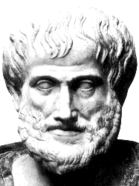
Thalès (625-547 av JC)
Milet (Asie Mineur actuelle TURQUIE)
La structure politique du monde grecque est plutôt nouvelle.

La naissance de la science est étroitement liée à la naissance de la démocratie DÉBAT

-Aristocrate
-A la fois philosophe, homme d'Etat, ingénieur, homme d'affaires et mathématicien, il excellait principalement dans le domaine de l'astronomie.
-Voyageur
.Babylone
.Egypte
Il a apprit beaucoup de savoir égyptien avec beaucoup d’idée.
Il émet certaines idées :
1/ Le monde est fait d’eau
2/la terre flotte sur l’eau
Etc.…Il a eu beaucoup d’autres explications pour de nombreux phénomènes .
3/en géométrie :
-théorème de Thalès (cf. babylonien)
La découverte de ce fameux théorème lui servit, dit-on à calculer la hauteur des pyramides en utilisant la proportionnalité entre leurs hauteurs et celle d'un bâton planté verticalement :
Si trois droites parallèles rencontrent deux droites (d) et (d'), respectivement et dans cet ordre, en A, B, C et A', B', C', alors :
En d'autres termes : Trois droites parallèles déterminent sur deux sécantes (quelconques) des segments homologues proportionnels
Cette proportion fondamentale permettra de résoudre de nombreux problèmes de construction (architecture et géométrie).
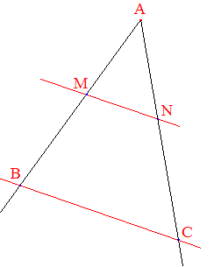
* Pyramides :

Mesure de l’ombre des pyramides pour trouver la hauteur de celle-ci.
L
H

* Sur la mer :
Pour connaître la distance à laquelle est le bateau d’un quai par exemple.
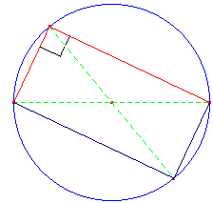

-théorème d’angle :
Un triangle ABC inscrit dans un cercle et tel que le segment [BC] en est un diamètre, est rectangle en A.

On est déjà dans la science donc avec Thalès : observation/théorème… (Étude de la géométrie, utilisation dans la vie pratique)
L’Humanité change ici de vision avec le 1/ et ne pense plus que les Dieux soient la cause de tout.

I début de la compréhension rationnelle du monde : Pythagore et Anaximandre.

Anaximandre de Millet (611 av. J.-C., vers 547 av. J.-C.), philosophe grec présocratique, successeur de Thalès.
Il comprit plein de chose, c’est un grand scientifique.
1/La Terre est un corps fini qui vole dans l’espace sans tomber.
Vision du monde occidentale La Terre est ronde et entourée par le ciel…vient de lui.

Observation comment le soleil passe-t-il autour de la Terre ?
Hypothèse il n’y a peut-être rien en dessous la Terre ?
Conclusion il y a rien en dessous de la Terre->tt tourne autour

2/Mais pourquoi la Terre ne tombe pas ?->Réponse : Tout tombe sur la Terre donc la Terre ne peu que tomber sur elle. La Terre n’a aucun endroit pour tomber/aucune direction vers laquelle tomber.

On est dans un processus scientifique.
Mais on a encore un problème car si tout tombe en direction / sur la Terre : pourquoi la lune, le soleil etc ne tombe pas ?etc.…

3/Toutes les choses sont faites d’une substance élémentaires APEIRON (« c’est en rien »).C’est le début de la pensée abstraite.

Pour comprendre le Monde il faut des idées nouvelles

4/Idées qu’il y a des lois naturelles ->nécessité
5/écrit un livre sur la nature en prose
1ere carte géographique du monde
6/invente l’horloge solaire ->cadran solaire
7/étudie beaucoup de position de la lune, soleil, mouvement des astres…
Ciel : mouvement
*régularisées évidentes c pour cela que l’on observe plutôt le ciel que la Terre …
*gnomon (bâton planté verticalement)
α
Bâton
Ombre

On peut calculer ainsi la hauteur du soleil durant le solstice d’été ou d’hivers.
Hauteur max dans l’année (max dans une journée a 12h) solstice d’été.
Hauteur min dans l’année(max dans une journée a 12h) solstice d’hivers.
SH
SE
L’ombre est plus petite l’été que l’hivers.
Nombres de jours entre les deux solstices différents.
On mesure l’angle entre les positions du soleil aux solstices.

On a 4 lignes de son livre :
« Les choses naissent les unes des autres et périssent les unes dans les autres selon la nécessité
Elles se rendent justice entre elles, et réparation de l’injustice, selon l’ordre du temps »

Exercice : Mesurer la hauteur maximale du soleil sur l’horizon durant la semaine (24/01/05-30/01/05) à Marseille.
Exprimer le résultat en degrés. (Attention : « maximale » : la plus haute de la journée !).
Question : au mois de juin auriez vus obtenu le même résultat ? Donnez une estimation intuitive de ce que vous auriez mesuré en juin.

La hauteur du soleil est différente quand on la mesure à différentes heures dans la journée.
La Terre se divise en fuseaux horaires.
On effectuera plusieurs mesures dans une même journée (ex : toutes les 10 min) de l’ombre.
A l’aide d’un bâton planté dans le sol on mesurera son ombre toutes les 10 min.
On a trouvé cette semaine que l’angle est de 29° pour la hauteur maximale.
On peut dire aussi que l’on aura un angle différent en été. Il sera plus grand et donc le soleil sera plus haut.
On remarque aussi que la mesure dépend de l’endroit ou l’on se trouve.

Ceux sont ces premières observations du monde qui ont été faite pour voir la progression du soleil… avec des mesures simples.

Retour sur Anaximandre
C’est le premier qui a mesuré la hauteur du Soleil avec un bâton et qui a vu la différence entre sa hauteur en hivers et en été.
Nous sommes alors dans les îles à côté de l’Asie mineur.

Il réfléchit aussi à comment le monde est fait avec des réponses naturelles sans mythes…
Il comprend alors que
- la Terre est un corps fini, qui flotte dans l’espace, au dessous il n’y a rien.
- Tout est fait d’une seule substance primordiale, l’Apeiron
- Il y a des lois naturelles
- Dessin de la première carte géographique du monde
- Invente l’horloge solaire
- Ecrit le premier livre sur la nature en prose (Peri Physis = sur la nature ->donc « physique »)
- Utilise à fond le gnomon pour étudier le mouvement du soleil :
-observe que l’ombre a une longueur différente à des latitudes différentes
-mesure l’arc entre les solstices d’été où le soleil est plus haut et d’hivers ou il est plus bas.
-définit les équinoxes.

Anaximène (585-525 av. JC), Grèce
Cet exemple sera suivi par beaucoup de gens (en Grèce par ex)
Anaximène, élève d’Anaximandre, qui a eu l’idée d’améliorer le système de celui-ci sur l’apeiron.
Car comment faire de l’air, du bois… Il parle alors de compression (différence de pression) et de raréfaction qui vont générer les différentes choses.
Parménide (fin Vième s av. JC au milieu Vième s av. JC) îles Grecques.
Un philosophe Parménide des îles grecques se demande alors Comment les choses ne naissent de rien ?
Il pense que ce que l’on voit du monde nous trompe, qu’il faut en fait suivre la rationalité.
Héraclite (fin VIème siècle av. JC) Grèce
Mais Héraclite (grecque) rejette cette idée : pour lui il faut se focaliser sur le changement.
A la conception parménidienne de l'être comme principe UN, homogène et immuable, Héraclite opposait la thèse du mouvement perpétuel.

Empédocle (492-430 Av. JC)
Entre ces deux points de vue extrême on peut voir à l’époque 4 substances primaires (feu, eau, terre, air) qui reste toujours les mêmes mais se mélanges et forment les autres choses. Empédocle (492-430 Av JC) qui expliquait les choses par la combinaison et le dosage de quatre qualités élémentaires (Feu, Air, Eau et Terre).
Empédocle considérait qu'un changement impliquant la création d'une matière nouvelle était impossible. Les seuls changements possibles étant ceux qui se produisaient au sein des combinaisons des quatre éléments existants.
On peut donc comprendre d’après Empédocle le monde comme ça.

Anaxagore (500-438 av. JC)
//Anaxagore apportait une solution nouvelle au conflit entre Parménide (immobilité absolue de l'être) et Héraclite (mobilité de l'être, devenir absolu). Il proposait un principe selon lequel il n'y avait ni création ni destruction : « Rien ne naît ou n'est détruit, mais il y a mélange et séparation des choses qui sont ». Pour lui, chaque objet était un élément par lui même donc impossible à décomposer en d'autres éléments plus simples. D'autre part, il s'opposait aux atomistes, qui pensaient que la matière était divisible en un nombre fini de minuscules éléments insécables : les atomes. Pour Anaxagore, le plus petit possible n'existait pas et la « matière » était divisible à l'infini. //

Important Pythagore de Samos (565-495 ? av JC)
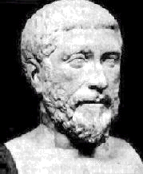
En Grèce, île de Samos. Son théorème était connu des babyloniens 1000ans avant son temps, mais ce fût le premier à le démontrer. Célèbre pour avoir démontré une relation dans un triangle rectangle.
B
BC²=AB²+AC²
A
C
Personnage étonnant dans l’histoire de la pensée, c un géni. Il est différent car il est mathématicien, scientifique, religieux, politicien… Il fonda une secte (une religion) pythagoricienne qui va jouer un grand rôle. Il voyagea beaucoup. Le voyage est important pour connaître le monde dans des Pays méditerranéens. Il finit par aboutir en Grande Grèce (Italie du Sud) après avoir fuit un méchant roi. Il fonda son école, véritable secte, baptisée « Mathématikoi » à Croton vers 529 av. JC (l’école fût brûlée plus tard). Tous les Pythagoriciens étaient des aristocrates.
Il croyait à beaucoup de choses :
- Il croit en la réincarnation (en animal, humain …)
- Il croit aux règles de comportements strictes
- il cherche principalement la connaissance dont l’étude des maths, des nombres, de la nature…
Il a alors des idées en observant la nature. Il étudie aussi la musique et observa les différents sons.
Il y a des sons qui vont ou pas ensembles et il se demande pourquoi.
Il étudie les notes de musiques et observe quelque chose de fondamentale : que si on mesure la longueur d’une corde quand on la joue. Deux harmonies vont ensembles.
Ex : Imaginons quatre cordes tendues dont l'une égale 1, la deuxième a une longueur représentant les 3/4 de la première, la troisième les 2/3 et la dernière la 1/2. Si l'on pince chacune des cordes, on obtient DO, la quarte de DO = FA, la quinte de DO = SOL ET DO à l'octave.
DO/DO = 2/1, SOL/DO = 2/3, FA/DO =3/4
Ces intervalles fondamentaux de la gamme pythagoricienne seront repris et complétés au Moyen Age. Notre gamme actuelle DO, RÉ, MI, FA, SOL, LA, SI est donc la résultante de siècles de recherche.
Les vibrations des cordes produisent des sons harmonieux
    - quand les rapports des longueurs des cordes sont des entiers
    - et cela est transposable à tous les instruments
Il a l’intuition que derrière ces phénomènes d’harmonie, il y a des nombres.
Il construit une philosophie : tout est gouverné par des nombres.
Ces rapports, Pythagore les applique à l'âme: «De même que l'harmonie d'une lyre résulte d'un certain rapport entre la longueur des cordes, de même l'âme est une harmonie du corps...».
Quand on est bien avec le monde par exemple c’est que l’on est en harmonie avec lui (idée pythagoricienne).
Il voit après que ça ne marche pas vraiment avec le mouvement des planètes…
On peut quand même décrire la réalité avec des maths.

La réalité suit des lois mathématiques.
C’est une idée étrange : pourquoi les maths, les nombres, les formules.
On commence alors à étudier les nombre et il est dit alors que TOUT EST FAIT DE NOMBRES.(fondement de la fraternité Pythagoricienne « TOUT EST NOMBRE »)
Pythagore fait des jeux avec les nombres, en voici quelques exemples :
Il définit : cf. découverte nombre d’or).
-les nombres triangulaires : c’est un nombre dont les points peuvent se disposer de façon à former un triangle.
Voici la représentation des 4 premiers : on remarque que chaque ombre correspond à une somme d’entiers. L’ajout d’une ligne extérieure signifie l’ajout d’un nombre entier de points. Le nombre triangulaire de rang n est la somme 1+2+3+…+n
Le nombre triangulaire de rang n est n(n+1)/2=Tn

+1
+2
+3
+4

-les nombres carrés : c’est un nombre dont les points peuvent se disposer de façon à former un carré. Les cinq premiers nombres sont représentés dans cette illustration :

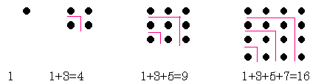

On peut construire le nombre de rang n en ajoutant des bandes.
Le nombre carré de rang n est la somme des n premiers nombres impairs.
1+3+5+7+9+…+ (2n-1)=n²=Cn

Il croit que tout est fait de petits nombres fait comme ça.
Il démontre les propriétés pour les nombres triangulaires : la différence entre ces nombres ce sont des nombres 1, 2, 3,4…
Et pour les nombres carrés la différence ce sont des nombres impairs

Il accepte l’idée que la Terre est un corps.
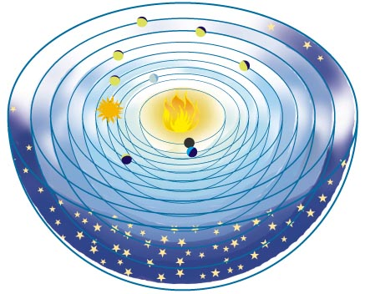
On ne sait pas qui a vraiment dit que la Terre était ronde mais on suppose que c’est lui.
Les Pythagoriciens (et peut-être Pythagore lui même) furent les premiers à enlever la Terre du centre de l’Univers pour lui substituer un « Feu Central »
Autour de ce Feu Central parfaitement indéfini tournaient 10 corps célestes : la Terre, la Lune, Le Soleil, les cinq Planètes (Mercure, Vénus, Mars, Jupiter, Saturne), le Ciel des Etoiles fixes… et, pour atteindre le nombre magnifique de 10, une ANTITERRE, autrement dit une Planète identique à la nôtre, circulant sur la même orbite mais située de façon diamétralement opposée à notre Terre par rapport au Feu Central…. Si bien que toujours invisible pour nous.
Ce n’est pas encore tout à fait l’idée Copernicaine.

On va maintenant parler de la ville la plus importante, Athènes : où règne la démocratie avec une assemblée.
C’est là que tout le monde va, que toutes les idées arrivent. C’est à Athènes que vivent Socrate, Platon, Aristote (philosophe) connaissant bien Anaximandre, Pythagore…
On peut lire leurs différents livres aussi.
On y discute de tous les problèmes éthiques, mathématiques, politiques…

II Le grand rêve grec : pouvoir comprendre le monde avec les maths

PLATON (philosophe) (427-347 av JC)
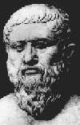
C’est lui qui nous donne la première affirmation claire, écrite que la Terre est une sphère dans le Phédon.
La Terre est sous forme sphérique et placée au milieu du ciel. Elle ne tombe pas (cf. idée d’Anaximandre « rien ne la tient »)
Il dit cependant qu’il n’est pas capable de le démontrer.
Il a donc l’idée mais il faut chercher la vérité.
Il écrit aussi la 7ème lettre (en prose)
Comment cherche-t-on la vérité ? Il dit alors que la vérité n’est pas évidente. On discute sur des noms, des idées, des définitions, des observations,… et on arrive à une décision.
Lui aussi est pythagoricien, prend de Pythagore, l’idée centrale que c avec les maths que l’on va comprendre le monde.

ARISTOTE (v.384-v.322)

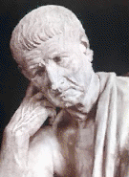
Il est d’une ville grecque stagire.
Il ouvrira plus tard à Athènes une école. (335 av JC)

Il étudie la physique, les animaux, les plantes… et fonde la logique. Les livres d’Aristote sont comme des manuels vraiment barbant à lire. Un de ses livres « La Physique » e dans un autre il parle de comment est fait la Terre.
Il dit que la Terre est sphérique et il a pleins d’arguments pour le prouver. Il regarda la hauteur maximale du soleil et se rendit compte quelle est différente a Athènes et en Egypte au mm moment. Les angles sont différents le même jour de l’année au même instant.

Si on se place juste à l’équateur on peut avoir le soleil sur la terre éclairant le fond d’un puit, ce qui n’est jamais le cas à Marseille par exemple.
Les grecques feront d'ailleurs grâces à toutes ces mesures le calcul de la dimension de la Terre avec une extrême précision.
Revenons à Aristote.
En astronomie, Aristote considère l’univers comme sphérique et fini, la Terre étant placée en son centre. La région centrale de l’univers est composée de quatre éléments : terre, air, feu et eau. Selon le traité Du ciel, chacun de ces éléments a son lieu propre, déterminé par son poids relatif, sa « gravité spécifique ». Chacun se meut naturellement en ligne droite « la terre vers le bas, le feu vers le haut », vers son lieu propre où il demeurera immobile. Ainsi, le mouvement terrestre est linéaire mais non perpétuel. En revanche, les cieux se meuvent de manière naturelle et infinie suivant un mouvement circulaire complexe, et sont composés d’un cinquième élément différent, l’éther. Élément supérieur, l’éther est incapable de tout changement autre qu’un changement de lieu dans un mouvement circulaire. La théorie d’Aristote selon laquelle le mouvement linéaire a toujours lieu à travers un milieu de résistance est valable pour tous les mouvements terrestres observables.
Pour résumer :
Ciel : mouvement circulaire
Terre : les choses vont vers le bas ou vers le haut.
Et chaque chose a un lieu à elle. Le ciel est fait d’éther qui a son mouvement propre celui de tourner. Le ciel des états fixes bouge lui très rapidement et tt le tps.
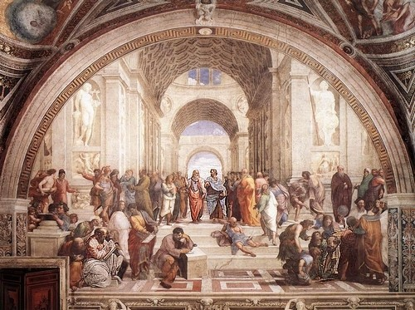
L'Ecole d'Athènes (1509-1510) vue par le peintre italien Raphaël.
Au centre, Platon (à gauche) et Aristote (à droite).
Devant, sur la gauche, à genoux en train d'écrire, on retrouve Pythagore et à droite penché en avant, Euclide.

Il y a placé les personnages les plus importants de la philosophie grecque de l'Antiquité; ils symbolisent la recherche du vrai par la raison humaine.
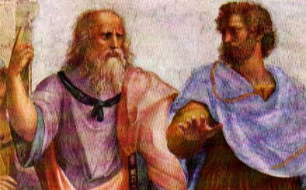
Le doigt levé de Platon montre le ciel, lieu des Idées, alors qu'Aristote désigne l'ici-bas, le monde que nous découvre l'expérience sensible, où les formes ne sont pas séparées des choses.

On voit un soldat en uniforme grec sur ce tableau, c plutôt étrange.
C’est Alexandre le Grand (356-323) Elève d'Aristote, il se lança à la conquête de l'Asie et créa un empire de l'Indus à la Méditerranée.

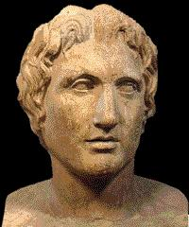
On est en macédoine, le roi Philipe a un fils Alexandre dont il confie l’éducation à Aristote. Quand Alexandre devient roi (336 av JC) il décide attaquer tous les grands royaumes. Alexandre part à la conquête de l'Asie Mineure en 334 avant Jésus-Christ
Tout le monde pensait que c'est une folie mais pourtant il gagne plusieurs batailles. Il veut conquérir le monde entier car il veut que la connaissance gouverne.
Il fonde, à l'Ouest du delta du Nil, la ville d'Alexandrie, la première d'une longue série qui sera édifiée jusqu'au fond du Caucase.
Devenu maître de l'Asie hellénique (de la Grèce Antique) et méditerranéenne. Il repart en guerre contre Darius en 331 avant Jésus-Christ afin de devenir également roi de Perse
Le moral des troupes, usées par plusieurs années de campagne et la nostalgie du pays, faiblit.
Il meurt à trente trois ans avec dans la tête encore pleins de conquêtes. Il a donc marqué l’histoire.
L'Empire qu'il a conquis en une décennie et qui s'étend de la Grèce aux bords de l'Indus, ne lui survivra pas : dès sa mort, il sera partagé entre ses généraux. Le mythe du conquérant Alexandre le Grand sera entretenu par les historiographes orientaux et occidentaux.
C’est comme ça que l’on connaît beaucoup de choses. Toutes découvertes dans de grandes villes ce qui a permit l’évolution de la science.
Naissance de l’astronomie, optique, médecine moderne, il a eu des découvertes en Alexandrie, Syracuse à Marseille…
Tous les rois grec croyait alors que la connaissance venait du pourvoir.
Exemple en Alexandrie il y avait une loi qui obliger à fait copier chaque livre qui se trouver a bord d’un bateau. On le copier, on rendait la copie et on gardait l’original dans la bibliothèque d’Alexandrie.

7/02/05 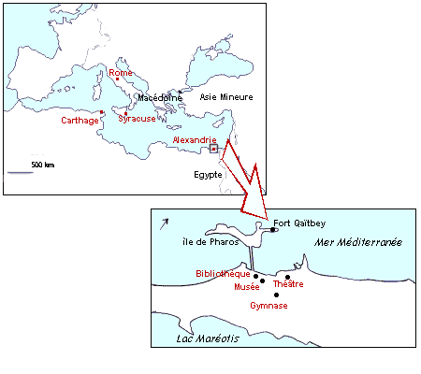
Entrons dans les détails de la naissance d’Alexandrie : lieu de la première grande explosion des sciences.
Alexandre le Grand maître d’Egypte projetait de construire sa ville, une nuit il rêve d'Homère qui lui parle de l'île de Pharos. Au réveil, il serait partit voir cette île et commença à tracer les contours de la cité sur la côte qui lui faisait face. Il faut dire qu’Alexandre était fou des anciens héros Homériques (On parle de l’île de Pharos dans L’Illiade et l’Odyssée d’Homère en VIII Av JC).
Dans le delta du Nil, en face d'un îlot du nom de Pharos, le conquérant en herbe fonde la ville d'Alexandrie-du-Nil, promise à un prestigieux destin (-331).
((Alexandrie devint dans l'Antiquité le premier port d'Égypte et la capitale du pays. Elle sera à son époque l'un des plus grands foyers culturels de la Méditerranée, sa fameuse bibliothèque étant sans conteste l'un des principaux fondements de sa notoriété.
La ville d'Alexandrie est située à l'Ouest du delta, entre le lac Maréotis et l'île de Pharos. Elle est rattachée à cette île par l'Heptastade, qui est une sorte de digue servant aussi d'aqueduc et qui a permis non seulement l'extension de la ville mais aussi la création de deux ports maritimes.))
Cette Ville contrôla L’Egypte. Elle contrôla le commerce…
A la mort d’Alexandre en 323 AV JC, ses généraux, comme on la dit plus haut, se partagent l’empire et forment des royaumes.
Ptolémée Ier ami d’Alexandre prend l’Egypte et fonde un royaume avec aristocratie grecque et lui comme roi grecque bien sûr.
Jusqu'à ce que César (vers l’an zéro (JC)) venant de Rome, conquit l’Egypte qui à cette époque était gouvernée par Cléopâtre.

Donc pendant 3 siècles, Alexandrie fut une ville indépendante Grecque composée de Juifs, de grecques, d’égyptiens... Ptolémée Ier est plein d’idées philosophique, culturel…Il commence le premier à donner une importance à la science et à la philosophie dans son royaume car il est convaincu que c’est la clef de son pouvoir.
Ptolémée devient célèbre pour ses institutions culturelles. Il créa le premier musée (c’est une université, un centre de recherche) où les gens sont payés par l’état pour faire des recherches.
Il créa à côté une grande bibliothèque très connue qui vers JC possède environ 700 milles livres (tout le savoir du monde ancien). C’étaient des livres des savants grecs, égyptiens, babylonien. Tous traduit en grecque y compris la Bible.
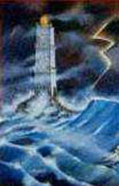
La 3ème célèbre institution : une tour avec une lumière pour guider les bateaux de loin.
Comme le port d'Alexandrie prend rapidement de l'importance, une tour est construite sur Pharos car l’Egypte était plate. À son sommet, un feu entretenu avec soin permet la nuit de guider les bateaux (en Grèce on faisait un feu en haut des collines).
Il était visible à 40km.
Il possédait un grand miroir mais comment les grecques ont-Ils trouvé la forme de ce miroir ?
Il connaissait heureusement l’optique grâce à la géométrie ils font une parabole qui concentre la lumière à l’infinie. Il sera fait d’autres phares comme+++ à Marseille…
Ce type d'équipement, appelé à une large diffusion, recevra plus tard le nom de phare (120m de hauteur cf. la tour Eifel) en souvenir de son origine. Le phare d'Alexandrie a mérité de figurer parmi les Sept Merveilles du monde antique. Il a disparu par manque d'entretien, à cause des marées, des tremblements de terre etc.…
Et malheureusement ce savoir va se perdre avec les Romains et le Moyen-Âge.
Les premiers phares qui marcheront plus tard seront au tps de Napoléon vers le XVIII e s AP JC. Les mathématiques et l’optique se développent alors !

Revenons à la bibliothèque d’Alexandrie.
Les livres venaient des bateaux ils étaient recopié. Les originaux étaient gardés dans la Bibliothèque et les copies rendues.
Ptolémée se fait aussi prêter des livre venant d’Athènes, il laisse une caution mais ne les rend jamais (les athéniens sont évidement furieux).
De grands savoirs scientifiques se développèrent :
-La géométrie moderne en Alexandrie avec de grands mathématiciens tels qu’Euclide (315-255 AV JC).
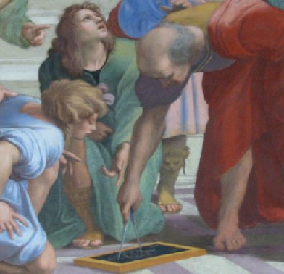
Il étudie à Alexandrie dans l’école d’Aristote. Il écrit des livres, notamment « les éléments d’Euclide » qui réuni beaucoup d’éléments de géométrie. Un des textes fondateurs des mathématiques modernes : la rigueur n'y est pas toujours à la hauteur des canons actuels mais la méthode consistant à partir d'axiomes, de postulats et de définitions, pour en déduire un maximum de propriétés des objets considérés, le tout dans un ensemble organisé, était nouvelle pour l'époque.
Les Éléments durent leur succès à leur supériorité d'organisation, de systématisation et de logique mais pas d'exhaustivité (pas de conique ni de résolution par neusis ou ajustement).
Il fonde la méthode mathématique à partir d’axiones et tout développement de démonstration rationnelle.

Archimède (287-212 AV JC)
Il étudie à Syracuse (en Sicile) avec Euclide. Mais il travailla chez lui et en restant en contact avec Alexandrie. Il avait un niveau très avancé en maths. Il commence l’Analyse avec les intégrales et s’occupe de la géométrie et de la physique...
Toute la base de la statique c lui. Comme ses contemporains Archimède était amateur de bains, en se plongeant dans une baignoire pleine il constata que celle-ci débordait et... Eurê Eurêka!, il avait trouvé, le problème était résolu, il sauta hors de son bain, courut tout nu dans les rues pour annoncer sa découverte, il allait pouvoir mesurer le volume de la couronne et celui de l’or donné par déplacement d’eau.
La loi du flottement des corps c'est lui. (Théorème d’Archimède)
Il comprend pourquoi les navires flottent (ce n’est pas parce qu'ils sont fais de bois mais parce qu'ils sont vides). Les grecs mettent alors du métal sur la coque des bateaux.
Au siège de Syracuse, ARCHIMEDE utilisait des miroirs paraboliques pour incendier les navires ennemis. (Mythe ou réalité ça n’a jamais plus fonctionné alors !!)

L’optique avance beaucoup aussi. On pense qu’ils avaient des télescopes.

La médecine aussi avance grâce à la dissection d’animaux et on commence à décrire le corps humains. La médecine moderne est née.
III Régularité dans la nature : la ciel, Première réalisation du rêve : l’astronomie alexandrine.

Mais l’astronomie est quand même la science historique, clé pour le développement de la science Moderne, c’est un peu le cœur de la science à cette époque.

On fait aussi de nombreuses cartes géographiques…

L’ASTRONOMIE
On peut faire des calculs et dire ce qui se passera demain par exemple. C’est la réalisation du rêve de Pythagore et de Platon avec la rationalité on peut prédire le futur. L’astronomie grecque c’est tellement développé que l’on pourra faire des prédictions sur les éclipses, la position de la lune, du soleil... pour les siècles à venir.
Ptolémée écrivit d'ailleurs un livre avec tous les résultats.
Copernic changera cela en science moderne car Ptolémée n’avait pas tout à fait raison sur tout (tout ça vers 1500).

Les Hommes ont toujours regardé le ciel par curiosité et utilité.
Ils ont découvert qu’il existait une façon traditionnelle de déterminer quel moi on était, s’il fallait planter ou pas … rien qu’en observant le ciel.
Si on regarde le ciel la nuit, on y voit des constellations, des étoiles qui changent tous les jours de place.

L’astronomie commence !
On étudia le mouvement du ciel la nuit et le jour.
On observe que :
1) le soleil se lève à l’Est et se couche à l’Ouest (en passant par-dessus nos têtes) mouvement Diurne : Le soleil le fait en 1 jour.
Tous les astres se lève à l’est passe sur nos tête et se dirige vers l’ouest.
Les étoiles et le soleil ne tournent pas à la même vitesse. Chaque jour, les étoiles passent un peu + vite. Le changement prend 1 année pour faire le cycle. Au couché du soleil, on voit chaque jour une étoile différente, elles font 1 tour en 1 an.
Etoile polaire
EST
OUEST
NORD

Hésiode écrit un livre “Les travaux et les jours”
Il étudia l’agriculture. Il parle de levé et de couché des constellations pour savoir quand faire des plantations…
2/Le soleil bouge/ au étoiles
Le mouvement du soleil prend une année
Etoile polaire

21 juin
21déc
Equateur céleste
Équinoxe
Équinoxe

Il y a deux jours où le soleil est à 90° / étoile polaire.
Le 21 mars et le 21 septembre. Ces jours sont appelé des équinoxes.
. 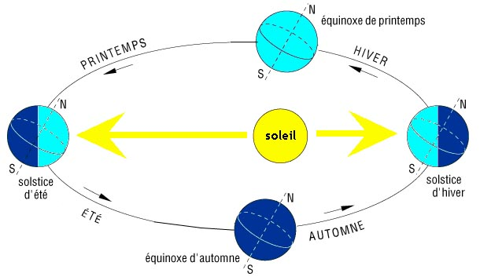

La Terre, au cours de sa trajectoire autour du Soleil, occupe, chaque année, quatre positions particulières qui marquent le début des saisons: les équinoxes et les solstices.
Les équinoxes correspondent aux positions pour lesquelles les deux hémisphères terrestres sont éclairés de la même façon par le Soleil. À ces dates et pour tous les lieux de la Terre, la durée du jour est égale à la durée de la nuit ; c'est d'ailleurs l'étymologie du mot «équinoxe».
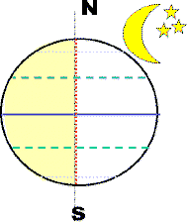
D'un point de vue terrestre, les équinoxes correspondent aux moments où le Soleil, dans son mouvement apparent annuel, traverse l'équateur céleste.
Dans l'hémisphère Nord, l'équinoxe de printemps se produit le plus souvent le 20 mars, mais il peut aussi se produire le 21 et quelquefois le 22 mars. L'équinoxe d'automne se produit généralement le 23 septembre, ou le 22, quelquefois le 24, très rarement le 21 septembre.
Les saisons étant opposées dans les deux hémisphères, dans l'hémisphère Sud l'équinoxe de printemps a lieu en septembre, aux mêmes dates que l'équinoxe d'automne dans l'hémisphère Nord, et, de la même manière, l'équinoxe d'automne y a lieu en mars.

La lune a aussi le même mouvement qui prend 1 moi. Chaque planète à ainsi son propre mouvement

Exercice :
Quelle est la taille de la Terre ?

Nos mesures de la hauteur du Soleil on était les suivantes :
28°,30.5°,29.0°,29°,28°,30°,29°,37°,29.2°,29.3°,29°
Donc grosso modo autour de 29°

La méthode d'HIPPARQUE (190 - 125 av. J-C.)
On va regarder cependant quelques résultats vu avant.
Eratostène
Mesura la circonférence de la Terre. Il trouve 50*5000stades=250 000 stades soit 39 690 km.
Ce qui est étonnant car le vrai périmètre de la Terre est de 40 000 km.
Schéma

C’est un mathématicien et probablement il fut le directeur de la bibliothèque d’Alexandrie. C’était un grand savant qui a travaillé dans beaucoup de domaines.

Hipparque
Il a corrigé et amélioré la description du mouvement du soleil.
Schéma

Le soleil ne tourne pas sur un cercle dont la Terre serait le Centre : elle est décalée par rapport au centre de l’orbite solaire. Le nombre de jours est différents entre les solstices et les équinoxes aussi car la Terre est penchée sur son axe et par le fait quelle soit décalée.
Schéma
Calcul des angles

Il y a donc 25 jours entre le solstice d’hivers et le jour où le soleil est le plus proche de nous.
Donc en fait le jour où le soleil est le plus proche de la Terre c’est le 27 novembre.
Et attention de ne pas confondre le solstice d’hiver (où la nuit est la plus longue) et le jour où le soleil est le plus proche de nous.
Schéma
ARISTARQUE de Samos (310-230 av.JC)
Autre grand penseur Aristarque qui mesure entre autre le distance Terre-Lune.
Lentement on arrive à une construction de système solaire, tout doucement, au fil du temps et des penseurs.
Aristarque arrive à la mesure de la distance de la lune avec une précision étonnante.
Pour ce la, il suffit de connaître α et la taille de la Lune d. Apparemment α est bien la taille apparente de la lune. Avec D distance Terre-Lune.
Schéma
En fait on applique la trigonométrie, les angles étant tout petits, on peut dire que sin α≈tan α≈ α.
Schéma

Le problème c’est comment avoir la dimension de la lune. Aristarque a alors une idée géniale. Il utilise les éclipses de lune.
Le principe : entre le début et la fin de l’éclipse, on ….
Schéma

On mesure comme ça l’ombre faisant un angle de 1,42°=dT et on a dL=0,5°.
On compare ces deux dimensions. Aristarque arrive alors à la distance Terre-Lune=64 fois le Rayon de la Terre ce qui est assez précis.

Aristarque a aussi mesuré la distance Terre-Soleil et a obtenu quelque chose de moins précis.
Schéma

Et si on mesure le jour où le soleil est à 90° de la Lune, on peut en déduire D.
On connaît d : distance Terre-Lune maintenant.
Il trouve que le soleil est des centaines de fois plus grand que la Terre. C’est le premier qui dit que le soleil est vraiment énorme car très loin.
Et là il se dit : si le soleil est énorme et la Terre toute petite pourquoi se ne serait pas la terre qui tournerai autour du soleil avec les autre planètes. Mais les gens ne le croient pas. Premier pas vers la révolution copernicienne. (diff. : Aristote : Terre au centre).

Ensuite c’est le mouvement des planètes qui pose problème aux penseurs grecs (ex : redessine Mars).
Les planètes dans le ciel bougent par rapport aux étoiles fixes, et contredisent le modèle d’Aristote où il y a des cercles et où tout tourne selon ces cercles.
Ex :

Pourquoi on a ce type de mouvement ? Ça va prendre environ 2000ans pour l’expliquer.
Les premières idées des grecs : il ne peut pas sortir du modèle d’Aristote de sphères, on peut penser que ces trajectoires résultes du mouvement composé de 2 cercles : le grand cercle au tour de la Terre et sur le quel il y a un petit cercle sur lequel il y a la planète (Eudoxe).
Schéma

PTOLÉMÉE
Le jeu c’est d’avoir les dimensions de l’épicycle et l’excentrique, leur vitesse de rotation etc., de manière à ce que ça permette de redonner exactement le mouvement des planètes.
Ça prendra des siècles.
Le résultat sera donné par Ptolémée (pas le mm que le roi). Il travaille à Alexandrie qui est déjà romaine à cette époque. Mais il y a tjrs la biblio et il y travaille.
Il travaille sur un livre l’Almageste, où il y a toute la construction des planètes (c’est lui qui l’écrit et on a tjrs le livre)
Les résultats du livre donnent les tables de toutes les planètes avec leur position dans le ciel chaque jour.

Tout ça fait sur la base de son modèle. Aujourd’hui encore à partir de ses tables, on peut prédire les éclipses etc.
Son modèle : Schéma

. 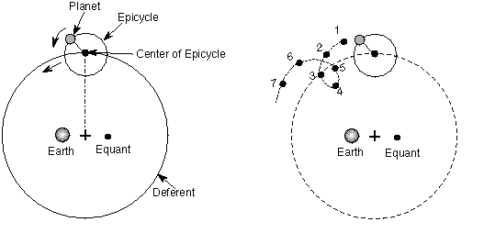

Il n’écoute pas complètement le fait que la Terre bouge, mais il dit que si elle bouge on devrait le remarquer quand on lance quelque chose en l’air par exemple. Donc il pose la Terre fixe.
Et autour, le ciel tourne en faisant un tour entier chaque jour. De Plus les planètes tournent sur les cercles, avec des épicycles etc. C’est très compliqué en fait.
Mais les tables sont très précises.

DECLIN
Mais tous ces travaux s’arrêtent quand les romains arrivent car ils avaient très peu de respect pour les sciences. Leur pouvoir été basé sur autre chose comme les lois, l’armée…pas que de la science.
Pendant l’empire Romain, la science cesse donc d’amener quelque chose, c’est son déclin.
Ex : le plus grand scientifique Romain Plinus, raconte comment Eratosthène a mesuré le périmètre de la Terre en disant qu’un mort au fond d’un puits a mesuré pour lui le rayon de la Terre et ce qui a permit à Eratosthène de trouver le périmètre de la terre. Mais c’est bien sur très bête.

Le christianisme et l’islam étant contre, tout s’arrête.
La biblio d’Alexandrie est brûlée, on ne sait pas par qui (césar ou le calife.)
Il n’y a plus de musée, ni d’études, tout s’arrête.
Et pendant 20 siècles, presque rien. Cependant les arabes eux récupèrent des livres et les traduisent en arabe et améliore quelques trucs.

La connaissance continuent à progresser mais lentement et rien de comparable avec l'explosion scientifique grecque.

La culture recommence à avoir un peu d’importance vers le 12eme et 13eme (sortie du moyen age). L’Europe recommence donc à s’intéresser aux connaissances grecques. Certains fanatiques veulent même retrouver toutes les connaissances grecques.

IV LA TERRE fait partie du ciel : Copernic
COPERNIC (1473-1543 ap. JC) Polonais
Mais Copernic plus que les autres étudie tout mais surtout le système de Ptolémée (on est en 15000) et il veut l’améliorer.
C’est un homme extraordinaire car absolument révolutionnaire, mais il va quand mm amener la plus grande révolution scientifique.
Il observe un détail sur le système de Ptolémée. Tous les épicycles de Mars, Jupiter et Saturne sont parallèles entre eux et au soleil. Et les excentriques parallèles au soleil pour Mercure et Venus.
Pour Ptolémée, juste une coïncidence mais Copernic lui est persuadé qu’il y a quelque chose derrière tt ça.

Il se rend compte que le système de Ptolémée dans qu’on voit est équivalent à autre chose.
Schéma

Et pareil pour Venus et Mercure, qui restent tjrs proches du Soleil (cf. excentrique parallèle a celui du soleil)
Donc cette nouvelle idée d’un mouvement bizarre de planètes est le résultat de leur mouvement autour du soleil et de la terre autour du soleil.
Selon lui, la Terre et les autres planètes tournent autour du soleil.
Il refait tous les calculs mais il a peur de publier son idée car tt le monde était pour le géocentrisme.
Il les publiera quand il sera vieux et il meurt la semaine où il reçoit la première version imprimé. (On voit aussi que c le début de l’imprimerie).

RENAISSANCE
Ce livre a peu été lu mais tout de suite les gens commencent à en parler beaucoup avec enthousiasme mm, c’est la renaissance.
Copernic devient le symbole du monde moderne.
Il y a une discussion pendant 1,5 siècle sur ses idées de systèmes quand même !

On ne sait pas vraiment quelle vision du monde choisir car les tables de Copernic sont bonnes c’est vrai mais pas meilleure (trops étranges) que celle de Ptolémée(plus jolies, mieux rangées).
Il faut aussi savoir la base du mouvement : cercle, on tombe vers la Terre de haut en bas ?
Et comment la Terre bouge…

V Régularités sur Terre aussi : l’étonnante découverte de la première loi de la nature sur la Terre : Galilée

C’est là que Galilée fait son pas fondamental.
Il y a eu cependant pas mal de gens enthousiastes. On y compte 3 personnages importants.
-Galileo Galilei (1564 ?)
-Johannes Kepler (1571)
-René Descartes (env. 1571)

- Galilée

C’est un homme de caractère. Il écrit des livres assez violents.
Mais il y en a un de très important sur la différence entre le système de Ptolémée et celui de Copernic : dialogue donc sur les deux systèmes du monde.
D'abord, il offre des arguments au système de Copernic et en trouve plusieurs. Il apprend aussi que dans le nord de l’Europe, les gens utilisent le télescope (système de 2 lentilles) pour observer le ciel (on peut mieux voir de loin avec). Il en construit alors un et prétend avoir carrément inventé le télescope.
Il observe alors le ciel avec et y voit plein de phénomènes nouveaux, des choses que personnes n’a jamais vu.
Les plus intéressantes qui y sont comme par ex :
- les satellites de Jupiter (astre le plus brillant à côté de la lune) qui enlève tout sur le fait que la Terre est spéciale. Cela fait « tomber » le système de Ptolémée et on accepte mieux Copernic.
-Il observe aussi Venus et voit qu’il y a des phases comme la Lune.
Venus tourne autour du Soleil doc on la voit illuminé ou pas ou encore à moitié. (Devant le soleil Venus parait grosse mais pas pleine, derrière elle est plus petite et pleine)
-Il observe ensuite la Lune et voit qu’elle n’est pas lisse, elle a des montagnes donc elle est un peu comme la Terre.
L’image ancienne du ciel où tout devait être fait d’éther, et où les planètes était considéré comme des sphères parfaite dans le ciel et où les 4 éléments et les irrégularités n’appartenait qu’a la Terre est donc réfutable.
Et cette découverte entraîna le fait que beaucoup de chose sont en faveur du système de Copernic.
Galilée étudie le mouvement et reprend des arguments sur le fait que l’on ne peut pas s’apercevoir de la vitesse de la Terre.
Il étudie alors la Relativité : naissance de la relativité galiléenne : Si on est dans un référentiel qui avance à vitesse constante aucun moyen de dire depuis notre référentiel s’il bouge ou non par rapport a la Terre :
Exemple le bateau.
Imaginons un bateau avec un mouvement régulier. D’s choses tombent dans la cabine, la fumée monte… tout comme sur la Terre ferme.
Tout se passe comme si le bateau ne bougeait pas mais il bouge.
Tout se passa comme si on ne pouvait pas s’apercevoir que quelque chose bouge si on est dedans.
Le deuxième point fort du système de Ptolémée « tombe »aussi.

Il est complètement convaincu que la Terre bouge, il en tire des conséquences.
Tout a commencé avec Pythagore et Platon par l’idée que l’on pouvait décrire le Monde avec les maths, des équations…et que comme Ptolémée on pouvait faire des prédictions à 2000 ans vers le futur dans le ciel (ex : les éclipses…).
Mais sur la Terre on ne peut rien prédire car c’est trop imparfait. Mais maintenant la Terre fait partie du ciel donc vu qu’il y a des lois pour les astres, il y en a pour le Terre (cf. Galilée).
Il est convaincu que Pythagore et Platon avait raison et donc que les lois mathématiques existent sur Terre.
Il cherche alors les lois de la nature sur Terre.
Comme l’a dit Aristote, les choses tombent mais Galilée veut voir exactement comment. Cependant toutes tombes trop vite et donc on ne peut pas bien observer.
Il se dit que les choses tombent même sur un plan pas trop incliné.
Il en fait l’expérience et augmente l’angle de l’inclinaison de plus en plus.
Il s’était aussi aperçu que son pendule avait tjrs le même tps d’oscillation et donc il s’en servit pour marquer à chaque oscillation là où se trouve la boule.
Il remarqua alors que la distance augmenté de plus en plus entre les oscillations. Il fit donc une observation étonnante sur le fait que la vitesse augmente lors de la descente du corps.
A chaque augmentation de l’angle, il retrouve les mêmes intervalles.
Avec n’importe quel poids, angles, dimension de boule roulant le long d’un plan incliné on aura les mêmes rapports.
Il construit un système plus précis encore par la suite et appelle la loi trouvé : la loi des nombres impairs.
Toutes les choses tombent avec cette loi.
Il écrit dans un autre livre qu’il ni a pas d’émotion plus grande pour un homme que de voir derrière les apparences, la vérité mathématique comme elle doit être.
C’est la première fois que l’on connaît une loi mathématique sur la Terre.
Galilée cherche à comprendre ce qu’il y a derrière cette loi. (cf. Pythagore : différence les carrées = nombre impairs).
Schéma

Donc un corps en tombant, à une longueur de chute proportionnelle au carrée du temps qu’il met pour tomber.
L=cT²
V=2cT
a=2C

Donc la loi des nombres impairs dit que l’accélération est constante lors de la chute
Il se fait ensuite construire un plan incliné et des horloges plus précises.
Il invente alors le premier laboratoire scientifique de l’histoire et in vente l’expérience. Il commence à expérimenter et trouve que l’accélération est plus grande pour l’angle majeur.
Il trouve le nombre qui gouverne les choses quand elles tombent : g
(9.81 m.s-²)
Il comprend en effet que l’accélération est très importante.
Mais il y a des difficultés avec l’église qui était contre tut ça. Elle condamne son livre (« le dialogue ») et il a un procès où il renonce au final à tout ce qu’il a dit.
Cette histoire devient le symbole de la confrontation église-science.
En fait l’église était derrière lui mais en cherchant la polémique, elle l’attaque car les deux descriptions du monde sont autant considéré bonne lune que l’autre. On ne peut pas non plus faire confiance à la parole de Dieu mais Galilée explique à l’église comment comprendre la parole de dieux c ce qui la énervé.

VI Comment passer d’une mère sorcière à un fils grand scientifique : Kepler

II/Kepler (1571-1630) né à Weil der Stadt dans le Wurtemberg.
*personnage étrange, bizarre, un peu fou mais très intelligent, il étudie pour rentrer dans l’église. Il est fasciné par Copernic.
Il sauve sa mère accusé de sorcellerie. Il écrit un texte littéraire ou il écrit un rêve où sa mère lui montre le ciel sur son ballait et lui dit que le soleil est très important. Il a plains d’idée étrange et mm fausse.
Mais en fait c’est lui qui comprend les choses fondamentales. Il invente les lunettes pour myope...; et il travaille sur le système copernicien en l’améliorant fortement.
Il fait des observations nouvelles car il est engagé par un riche aristocrate Tycho Brahé (devint assistant de l'astronome danois dans son observatoire) pour refaire beaucoup de mesure sur les positions des étoiles et des planètes.
Il engage un jeune pour l’aider. Il fait construire un observatoire peut être même le premier observatoire moderne.
Avec toutes ces données, il a un coup de chance, il remet bien tout en ordre. Il publie alors un livre. Il fait un système mieux fait.
Il devient alors célèbre car il améliore le système de Copernic.
Mais dans son système toutes les prédictions collent sauf pour Mars. Jusqu'au jour où après des années, il s’aperçoit que pour décrire le mouvement de l’épicycle et défendrent, il fallait utilisait des ellipses au lieu du cercle. Il comprend alors que les planètes bougent en fait sur des ellipses.

Kepler introduit donc 3 lois :
Première loi : Loi des orbites 1605

DANS LE REFERENTIEL HELIOCENTRIQUE, L'ORBITE DE CHAQUE PLANETE EST UNE ELLIPSE DONT L'UN DES FOYERS EST OCCUPE PAR LE SOLEIL.
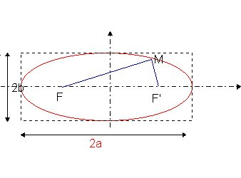
Ellipse : F et F' sont les foyers ; 2a représente le grand axe, 2b le petit axe de l'ellipse
M est la position du satellite et dans le cas d’une ellipse on a : MF + MF' = Constante.

Seconde loi : Loi des aires 1604
LE MOUVEMENT DE CHAQUE PLANETE EST TEL QUE LE SEGMENT DE DROITE RELIANT LE SOLEIL ET LA PLANETE BALAIE DES AIRES EGALES PENDANT DES DUREES EGALES
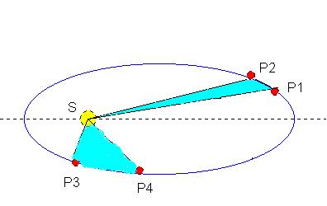

Troisième loi : Loi des périodes 1618

Une orbite géostationnaire est telle que la période du satellite est égale à celle de la Terre. Pour une orbite circulaire située dans le plan de l’équateur, le satellite voit toujours le même point de la Terre.

POUR TOUTES LES PLANETES, LE RAPPORT ENTRE LE CUBE DU DEMI GRAND AXE (r) DE LA TRAJECTOIRE ET LE CARRE DE LA PERIODE (T) EST LE MEME.
Cette constante est indépendante de la masse de la planète.
Pour les différentes planètes du système solaire on a :
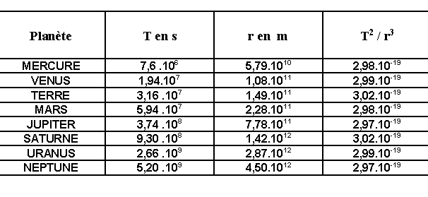

Les lois de Kepler ne s'appliquent pas uniquement aux planètes tournant autour du soleil, mais aussi à tout corps en orbite sous l'action de la gravitation (lune ou satellites artificiels en orbite autour de la Terre, par exemple).

Par contre il n’a aucune idée de la dimension de l’orbite des planètes.

Il reconnaît que toutes ces lignes bleues sont le mouvement apparent de la Terre et qu’elle devrait avoir la même dimension.
Car Copernic à compris que c’est en fait la Terre qui fait un cercle et que ce n’est pas Saturne par exemple.
Donc en fait l’orbite de saturne/orbite Terre=taille de l’excentrique/taille épicycle.
Avec les mêmes données de Ptolémée on pourra lire la distance des planètes.
Pour saturne par ex l’épicycle=1/10 de l’excentrique.
Pour venus et mercure c différent : rayon épicycle de mercure =1/3 du rayon excentrique donc rayon mercure=1/3 orbite Terre.

Il cherche alors la régularité et trouve sa troisième loi : T²/a³ =cste
Le carré des périodes est proportionnel au cube du demi grand axe de l’orbite.
Si on fait le calcul pour Jupiter on trouve : qu’en mme temps que Jupiter fait un tour, la Terre fait des cercles chaque année. Donc on s’éloigne, on s'approche…
Epicycle = rayon Terre d'après Copernic et épicycle/excentrique rapport donné par Ptolémée

III/Descartes « Discourt de la méthode ».Né a Tours, mathématicien, philosophe…
Il donne un esprit nouveau sur l’époque moderne.
Il donne quatre règles pour bien penser.
*ne pas croire à ce que l’on nous dit, ne pas accepter une idée jusqu’à ce que l’on soit profondément convaincu quelle soit vrai ou bon...
Se méfier de ce que l’on nous dit sans mettre en doute ce que l’on nous confie.
Il faut mettre tout en doute. Eviter soigneusement la précipitation.
Enoncer des idées claires et distinctes (que l’on peut isoler, regarder seule).
*On ne peut pas tout voir simplement. On va diviser les difficultés en plusieurs parties pour mieux comprendre, résoudre…
*Conduire par ordre les pensées. Une fois que l’on a une situation complexe on la brise en plusieurs morceaux, chacun que l’on doit comprendre de façon claire et distincte. On essaye de comprendre pas à pas donc.
*Prendre un problème, le décomposer, chaque élément clair et simple à comprendre. A la fin on retourne en arrière, on revoit tout en se demandant si l’ion a rien oublié.
Ex : les articles scientifiques sont une suite de déduction claire.
Idée forte ici LE DOUTE

Il manque le dernier cours mais je vous l’envoie si ça vous intéresse ?

